 |  |   Lega Atletica Leggera  Piemonte | 
OVADA IN SPORT  TEAM | Comune  Carpeneto | U.I.S.P.  Comitato Territ. AL | Premio Fedeltà  IMPERO SPORT
Aut. Lega Atletica UISP AL n° 52 del 23/12/2013 – GENERALI Ass. RCT n° 100 00431597
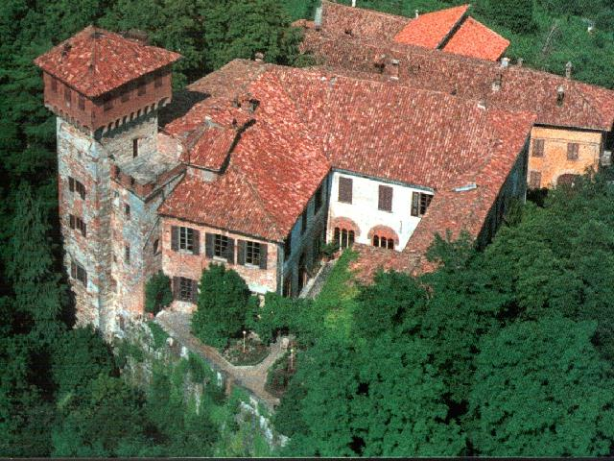
15° “Circuito di Carpeneto”
Km 8,800 SOMS Carpenetese
20 aprile 2014CARPENETO
Gara competitiva aperta a tesserati FIDAL e/o EE.P.S.

Ritrovo: Piazza del Municipio - Partenza: ore 9,30 - Info: 340 5358226

Categorie maschili: A: dal 1998 al 1975 - B: dal 1974 al 1970 - C: dal 1969 al 1965
D: dal 1964 al 1960 - E: dal 1959 al 1955 - F: dal 1954 al 1950
G: dal 1949 al 1945 - V: dal 1944 e precedenti

Categorie femminili: H: dal 1998 al 1970 - K: dal 1969 al 1960 - Y: dal 1959 e prec.

Alla gara competitiva possono partecipare i tesserati agonisti Uisp Lega Atletica ed i tesserati agonisti* FIDAL, i quali potranno iscriversi autonomamente se in possesso anche di tessera Uisp, altrimenti solo tramite la propria società di appartenenza. *(Da questa stagione i tesserati TM e TF FIDAL sono diventati Amatori “non agonistici” e come tali possono partecipare solo alla non competitiva). Tutti i partecipanti alla manifestazione devono essere in regola con le norme per la tutela sanitaria previste ed avere tessera in corso di validità il giorno della competizione.

Premi
Al 1° maschio e 1^ femmina assoluti - ai primi 3 di ogni categoria

